Fechas no corresponden a las unidades para realizar el foro
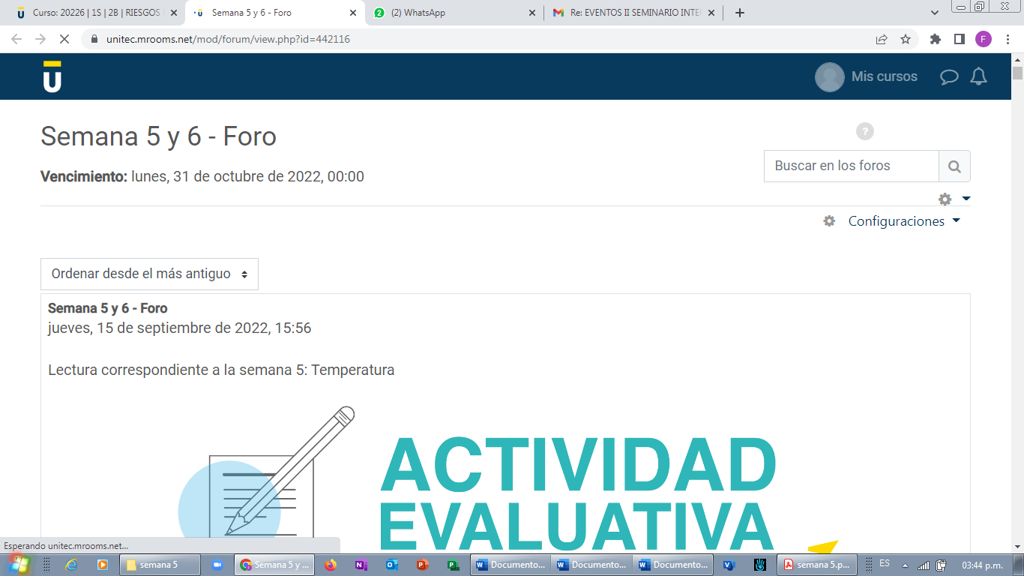

Buenas tardes, de manera atenta me dirijo a ustedes con el fin de solicitar la apertura del foro para la asignatura Riesgo Físicos, ya que presenta una fecha herrada para terminar el mismo me dice que la fecha de finalización es el 31 de octubre y debería ser hoy como los otros dos foros de las otras dos asignaturas

